บทที่ 5
ผลการทดลอง

ในบทนี้กล่าวถึงผลการทดลองจากที่ได้ทำการทดสอบกับตัวอย่างเอกสารต่างๆ 12 ตัวอย่าง ถูกนำมาสแกนเป็นภาพขาวดำ ด้วยความละเอียด 300 จุดต่อนิ้ว
โครงงานจะทดสอบถูกต้องในการแบ่งส่วนประกอบจากสายตาของผู้ทดลอง ในการทำงานแบ่งเป็น 2 ช่วง คือ ช่วงแรกการแบ่งขอบเขตส่วนประกอบใหญ่ ช่วงที่สองการแบ่งส่วนประกอบย่อย รวมด้วยการวิเคราะห์แบ่งขอบเขตส่วนประกอบและการแบ่งประเภทส่วนประกอบ การทดลองจะแสดงเป็นข้อย่อยตามลำดับต่อไป

5.1 ตัวอย่างผลลัพธ์ที่ได้จากการทดลองช่วงที่หนึ่ง
ผลลัพธ์ที่ได้จากการทดลองช่วงที่หนึ่ง คือ ขั้นตอนทำงานแบ่งส่วนประกอบใหญ่ เป็นการเดินรอบขอบเขตส่วนประกอบโดยใช้หน้าต่างขนาดใดๆ

- เริ่มด้วยการเดินรอบขอบเขตส่วนประกอบโดยใช้หน้าต่าง ขนาด 32*32 ผลลัพธ์ที่ได้จะแสดงในตัวอย่างรูปที่ 5.1 ถึง รูปที่ 5.4
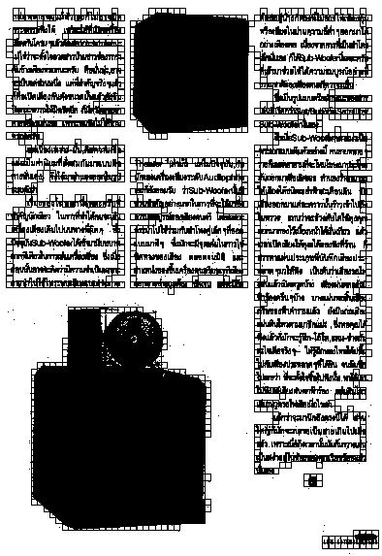

รูปที่ 5.1 แสดงภาพตัวอย่างที่ 1 หลังจากขั้นตอนการแบ่งขอบเขตส่วนประกอบใหญ่

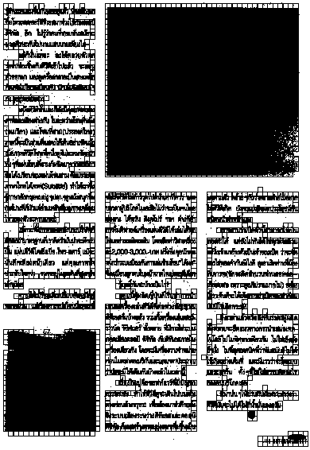

รูปที่ 5.2 แสดงภาพตัวอย่างที่ 2 หลังจากขั้นตอนการแบ่งขอบเขตส่วนประกอบใหญ่
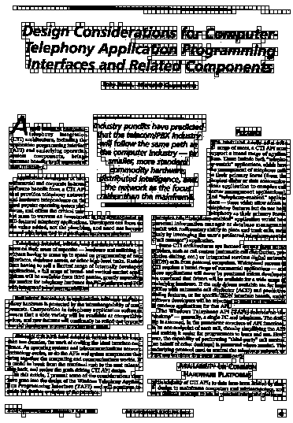

รูปที่ 5.3 แสดงภาพตัวอย่างที่ 10 หลังจากขั้นตอนการแบ่งขอบเขตส่วนประกอบใหญ่

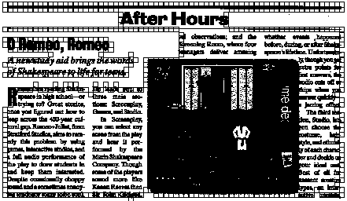

รูปที่ 5.4 แสดงภาพตัวอย่างที่ 8 หลังจากขั้นตอนการแบ่งขอบเขตส่วนประกอบใหญ่

จากผลลัพธ์ที่ได้ นำมาวิเคราะห์แต่ละรูปได้ดังนี้
- รูปที่ 5.1 ส่วนประกอบที่มีระยะห่างกันเกินกว่าหน้าต่างสองช่อง ซึ่งอัลกอริทึมสามารถแยกส่วนประกอบที่อยู่ห่างกันได้ แต่ก็มีส่วนประกอบบางส่วนประกอบที่อยู่ติดกัน ซึ่งควรแยกส่วนประกอบกัน แต่ถูกนำมารวมเข้าด้วยกัน ซึ่งสามารถวิเคราะห์ได้ว่าการทำงานนี้ถ้าส่วนประกอบที่อยู่ใกล้ชิดกันมากจะถูกนำมารวมกันหมด นอกจากนี้ยังสามารถสังเกตได้ว่าส่วนประกอบที่อยู่ส่วนล่างของภาพ ที่เป็นข้อความที่เชื่อมกับสมการ สังเกตได้ว่า จะมีส่วนคอดในแนวนอนระหว่างส่วนประกอบที่อาจจะไม่เป็นส่วนประกอบเดียวกัน
- รูปที่ 5.2 ส่วนประกอบต่างๆ อยู่ห่างกันและสามารถแยกกันได้ดี แต่แต่ละย่อหน้ายังติดกันและไม่สามารถแยกออกจากกันได้
- รูปที่ 5.3 รายละเอียดของภาพอยู่ติดกัน แต่ก็แยกส่วนประกอบได้ดี ยกเว้นการแยกส่วนประกอบย่อหน้า
- รูปที่ 5.4 ส่วนประกอบต่างๆ และยังมีเส้น ที่ทำให้ส่วนประกอบที่ไม่ควรติดกันติดกันภาพนี้จริงแยกได้ไม่ดีนัก
จากผลลัพธ์จึงควรปรับปรุงหน้าต่าง ให้สามารถแยกส่วนประกอบได้ดีขึ้น ได้ในตัวอย่างรูปที่ 5.5 ถึง รูปที่ 5.8

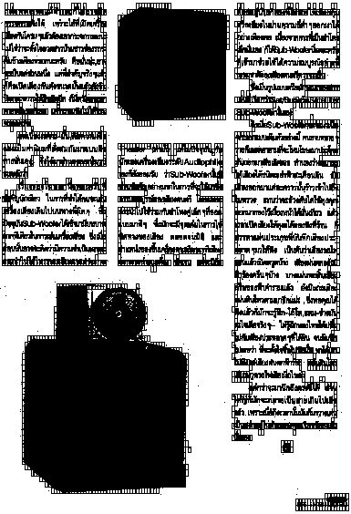

รูปที่ 5.5 แสดงภาพตัวอย่างที่ 1 หลังจากขั้นตอนการแบ่งขอบเขตส่วนประกอบใหญ่ด้วยขนาดหน้าต่าง กว้าง 16 pixel * ยาว 32 pixel

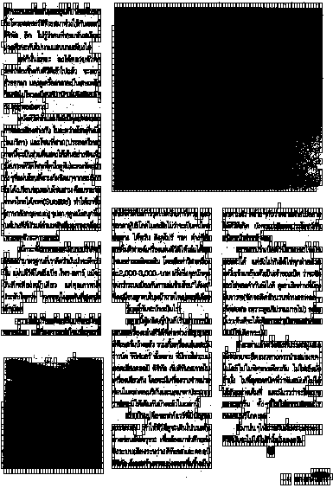

รูปที่ 5.6 แสดงภาพตัวอย่างที่ 2 หลังจากขั้นตอนการแบ่งขอบเขตส่วนประกอบใหญ่ ด้วยขนาดหน้าต่าง กว้าง 16 pixel * ยาว 32 pixel
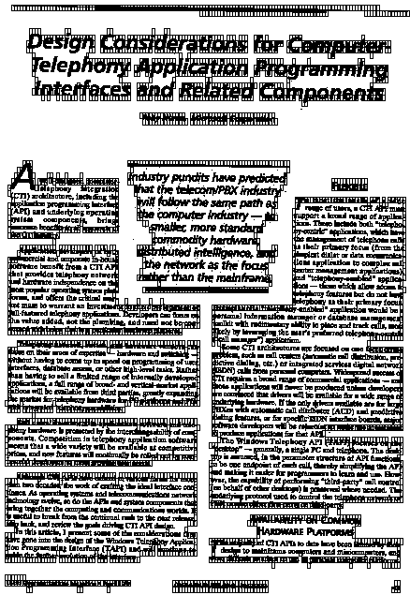

รูปที่ 5.7 แสดงภาพตัวอย่างที่ 10 หลังจากขั้นตอนการแบ่งขอบเขตส่วนประกอบใหญ่ ด้วยขนาดหน้าต่าง กว้าง 16 pixel * ยาว 32 pixel
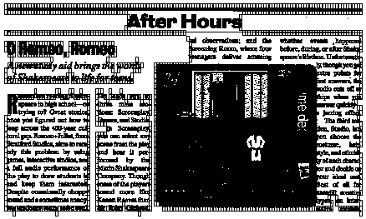
รูปที่ 5.8 แสดงภาพตัวอย่างที่ 8 หลังจากขั้นตอนการแบ่งขอบเขตส่วนประกอบใหญ่ ด้วยขนาดหน้าต่าง กว้าง 16 pixel * ยาว 32 pixel

จากผลลัพธ์ที่ได้ นำมาวิเคราะห์แต่ละรูปได้ดังนี้
- รูปที่ 5.5 ส่วนประกอบแยกกันได้ระหว่างคอลัมน์ได้ดี และจะต้องมีการแบ่งแยกย่อหน้าต่อไป
- รูปที่ 5.6 ส่วนประกอบแบ่งแยกกันได้ดี เทียบเท่าหน้าต่างขนาด 32*32 ตารางพิกเซล
- รูปที่ 5.7 ส่วนประกอบแบ่งแยกกันได้ด้อยลง เนื่องจากหน้าต่างแคบลงจึงมีการเชื่อมต่อกันน้อยลง เนื่องจากตัวอักษรมีขนาดใหญ่ ช่องว่างระหว่างตัวอักษรมาก จึงทำให้การแบ่งไม่ถูกต้อง แต่สำหรับโครงงานนี้ สามารถแบ่งเอกสารได้ขนาดเฉพาะเท่านั้น ทางแก้ไขทำได้ด้วยการเพิ่มความกว้างของหน้าต่างให้มีขนาดใหญ่ขึ้น เฉพาะบางเอกสารเท่านั้น
- รูปที่ 5.8 ส่วนประกอบต่างๆ อยู่ใกล้ชิดกันมาก แต่ก็ยังสามารถแบ่งเอกสารได้ดี แต่มีเส้นลากจากซ้ายไปขวาด้านบน จึงทำให้ส่วนประกอบมาติดกัน ทางแก้ไขต่อไปควรตัดส่วนประกอบเอกสารที่เป็นภาพก่อนการเดิน ซึ่งอาจจะต้องทำช่วงที่สองของการทดลอง ก่อนช่วงที่หนึ่งของการทดลองก็เป็นได้

5.2 ตัวอย่างผลลัพธ์ที่ได้จากการทดลองช่วงที่สอง
การทดลองช่วงที่สอง คือ การทำการแบ่งขอบเขตส่วนประกอบย่อยในส่วนประกอบใหญ่ รวมถึงการวิเคราะห์เพื่อแบ่งส่วนประกอบและแบ่งประเภทส่วนประกอบ โดยรูปตัวอย่างผลลัพธ์จะแสดงในรูปที่ 5.9 ถึง 5.12
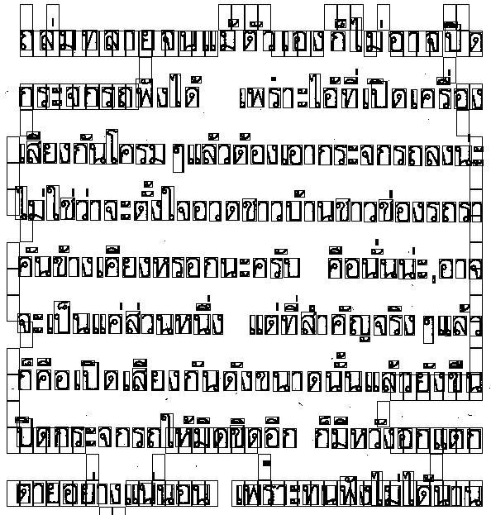

รูปที่ 5.9 แสดงภาพตัวอย่างที่ 1 หลังจากขั้นตอนการแบ่งขอบเขตส่วนประกอบย่อย และแสดงขอบเขตของตัวอักษรในแต่ละตัว

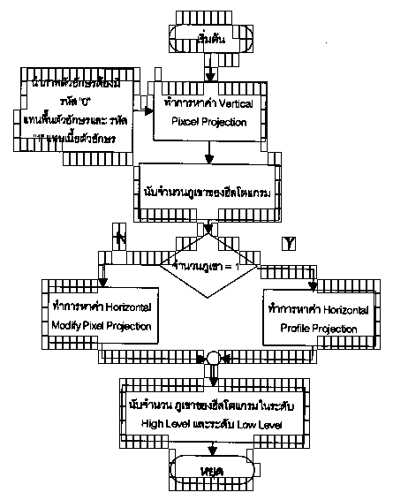

รูปที่ 5.10 แสดงภาพตัวอย่างที่ 5 หลังจากขั้นตอนการแบ่งขอบเขตส่วนประกอบย่อย

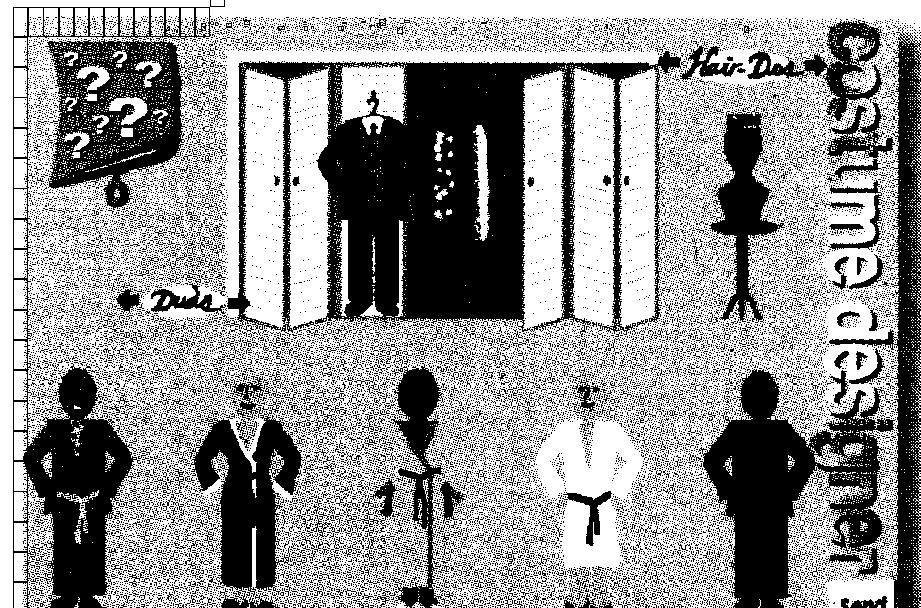

รูปที่ 5.11 แสดงภาพตัวอย่างที่ 8 หลังจากขั้นตอนการแบ่งขอบเขตส่วนประกอบย่อย

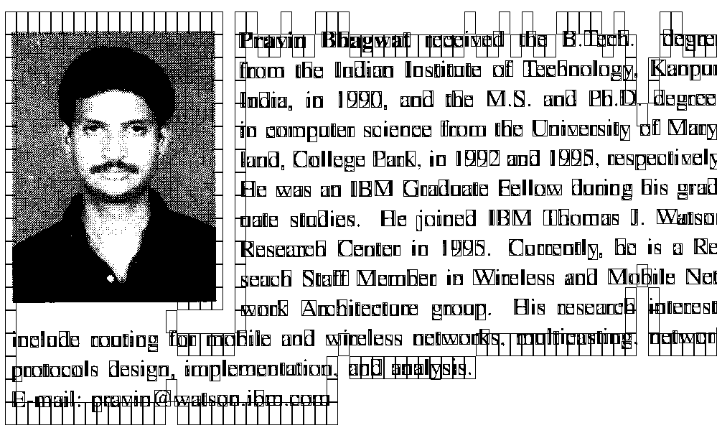

รูปที่ 5.12 แสดงภาพตัวอย่างที่ 9 หลังจากขั้นตอนการแบ่งขอบเขตส่วนประกอบย่อย และแสดงขอบเขตของตัวอักษรในแต่ละตัว

จากผลลัพธ์ที่ได้ นำมาวิเคราะห์แต่ละรูปได้ดังนี้
- รูปที่ 5.9 สามารถกำหนดขอบเขตของส่วนประกอบย่อยอย่างดีไม่มีปัญหา
- รูปที่ 5.10 จะไม่สามารถเข้าไปยังตารางเพื่อจับตัวอักษรภายในตารางได้ ซึ่งเป็นไปตามที่คิดไว้
- รูปที่ 5.11 ส่วนประกอบที่เป็นรูปภาพไม่มีเส้นรอบกรอบรูป และมีจุดมากมายภายในรูป แต่ถึงอย่างไรก็ไม่มีปัญหาในการเดินวนรอบ
- รูปที่ 5.12 ส่วนประกอบที่เป็นรูปภาพไม่มีเส้นรอบกรอบรูป ไม่มีปัญหาในการเดินรอบขอบเขตระหว่างภาพ และตัวอักษรแต่อย่างไร

